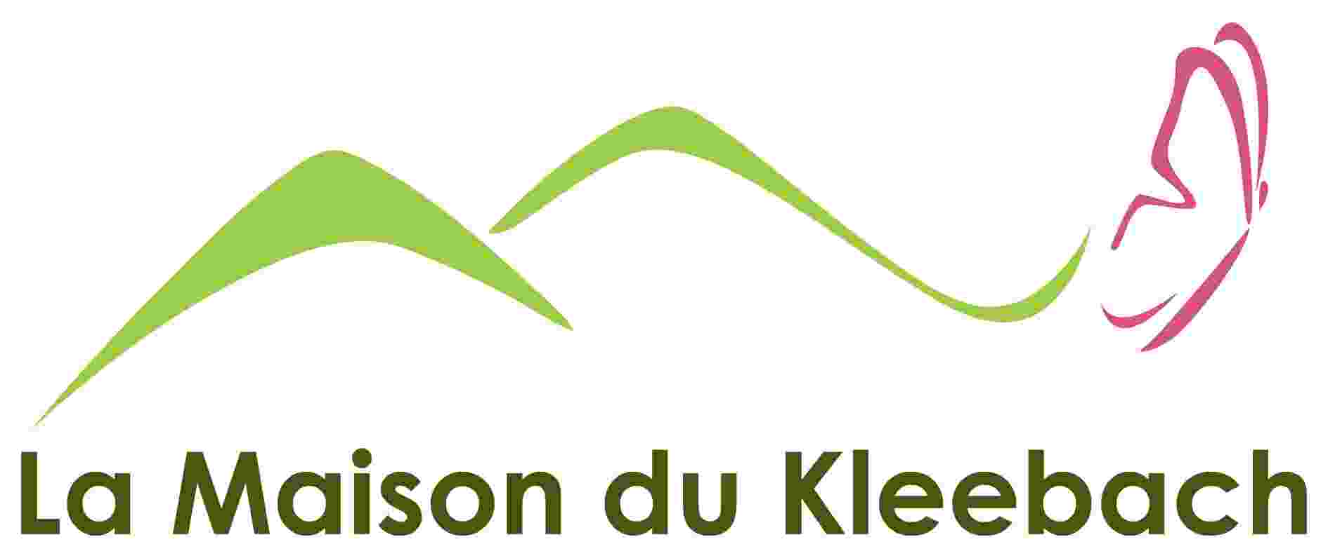 AREFAC - Maison du Kleebach
5 route du Kleebach
68140 MUNSTER

L’association AREFAC - Maison du Kleebach agit pour que la Maison du Kleebach, tout en restant le lieu privilégié de tous ceux qui aiment chanter, offre ses exceptionnelles qualités de convivialité et de sérénité à tout groupe organisant une activité de musique, de bien-être, de nature, de formation, une rencontre amicale ou une réunion professionnelle.

La Maison du Kleebach, pour réussir son développement, a besoin de vous.
Renouvelez votre cotisation, soutenez-nous par un don, faites la promotion de la Maison !

Membre individuel :
Nom………………………………………………………..… Prénom……………………………………………………….………………..
Adresse : …………………………………..………………. Code Postal : …………..…..… Ville : …………………………………..
Tél : ……………………………….……………. Courriel : ……………..………………………………………………………………………
Ο Je verse la cotisation de membre individuel 2023 à l’AREFAC Maison du Kleebach : 10 €

Groupe (nature et dénomination) : …………………………………..……………………….…………………………………………….
Représenté par :
Nom, prénom, qualité : ……………………………………………………..………………………………………………………………
Adresse : …………………………………..………………. Code Postal : …..……….…… Ville : …………………………………..
Tél : ……………………………………………. Courriel : ………………………..……………………………………………………………
Ο Je verse la cotisation « groupe » 2023 à l’AREFAC – Maison du Kleebach :
Chorale, groupe musical, groupe de randonneurs, autres groupes : 20 € / Fédération : 100 €

Ο Je souhaite être membre actif de l’AREFAC et disposer d’un droit de vote en assemblée générale.
Conformément aux statuts la qualité de membre actif est soumise à approbation du conseil d’administration.
Je soutiens en outre les activités de l’AREFAC-Maison du Kleebach et verse un don de :
Ο 20 € Ο 30 € Ο 50 € Ο 100 € Ο autre montant ……………)

Chèque à l’ordre de l’AREFAC ou virement bancaire (RIB Banque 10278 Guichet 03280 N° compte 00010597399 Clé 82 CCM DU VAL DE MUNSTER IBAN (International Bank Account Number) FR76 1027 8032 8000 0105 9739 982)
Si vous êtes prêt à apporter un soutien sous une autre forme (donner du temps, faire connaître les activités de la Maison du Kleebach autour de vous, mettre l’association en relation avec une entreprise intéressée
par un partenariat…), faites-nous en part ici, nous entrerons en contact avec vous.

Le soutien que je peux proposer : …………………………………….…………………………………………..……………………
………………………………………………………………………..………………………….………………………………………..……….......
…………………………………………………………………………………………………………………………………………………………….

Les informations recueillies font l’objet d’un traitement informatique et sont destinées au secrétariat de l’association. En application de l’article 34 de la loi du 06/01/1978, vous bénéficiez d’un droit d’accès et de rectification aux informations qui vous concernent. Pour cela, contacter le secrétariat de l’AREFAC : info@maisondukleebach.org ou 03 89 777 500.

